班级评议调查问卷制作发布指南
- 本次问卷调查的发放采用线上问卷星的形式，请先在问卷星官网注册一个账号。
问卷星网址
https://www.wjx.cn/?source=baidu&plan=%E9%97%AE%E5%8D%B7%E6%98%9F&keyword=%E9%97%AE%E5%8D%B7%E6%98%9FBH

（二）问卷制作流程（根据红色线框指引完成问卷制作）：
- 在注册成功后，点击“免费使用”，进入此页面。点击“创建问卷”

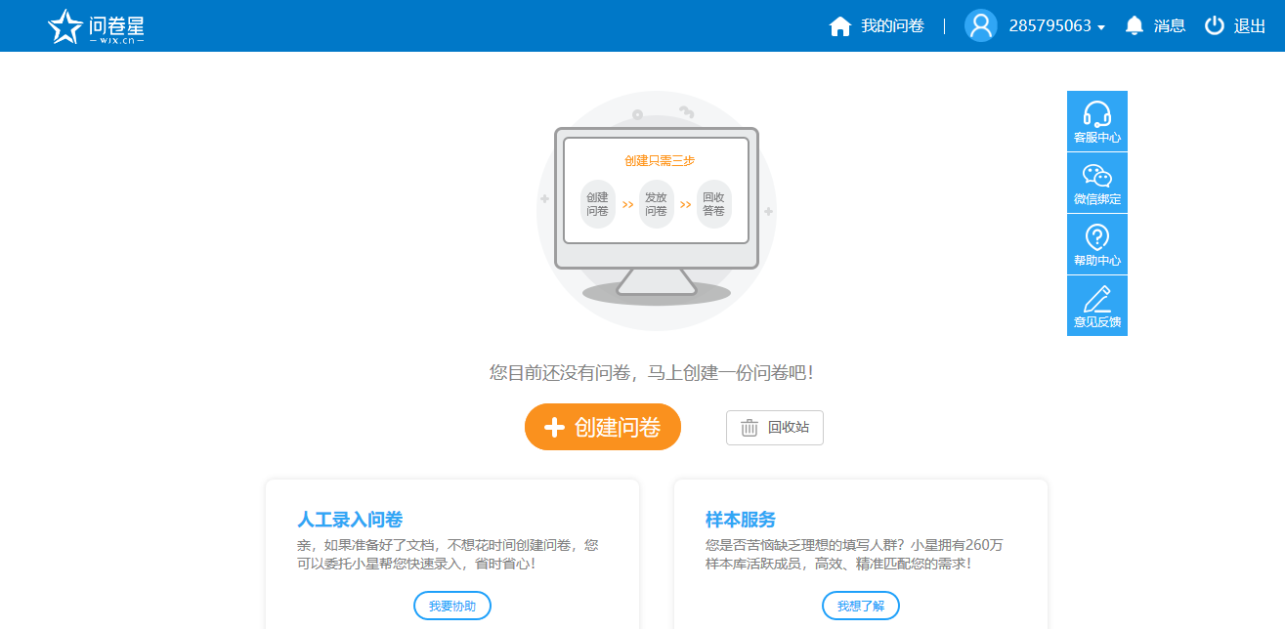
- 进入此页面，创建调查问卷
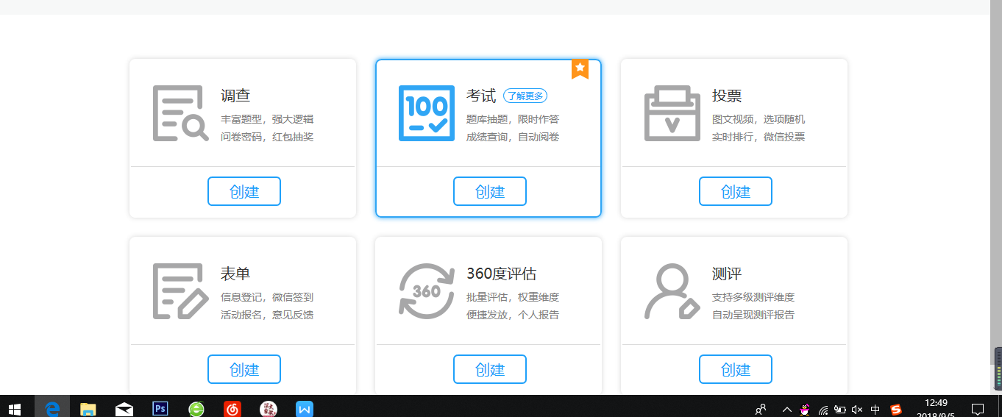

- 输入调查名称“班级评议调查表”后，点击“立即创建”
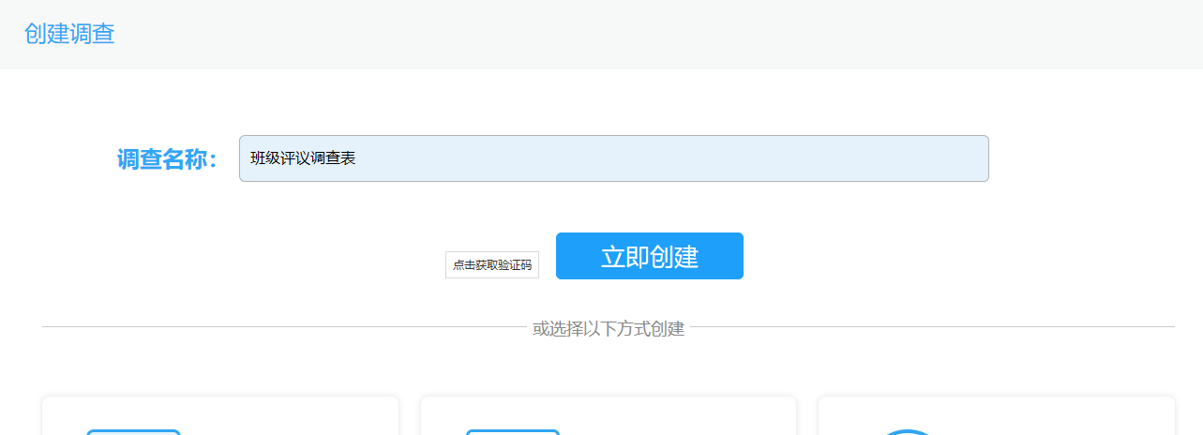

4.进入创建界面后，在上方的菜单栏中，找到“矩阵”选项，使用“矩阵多选”
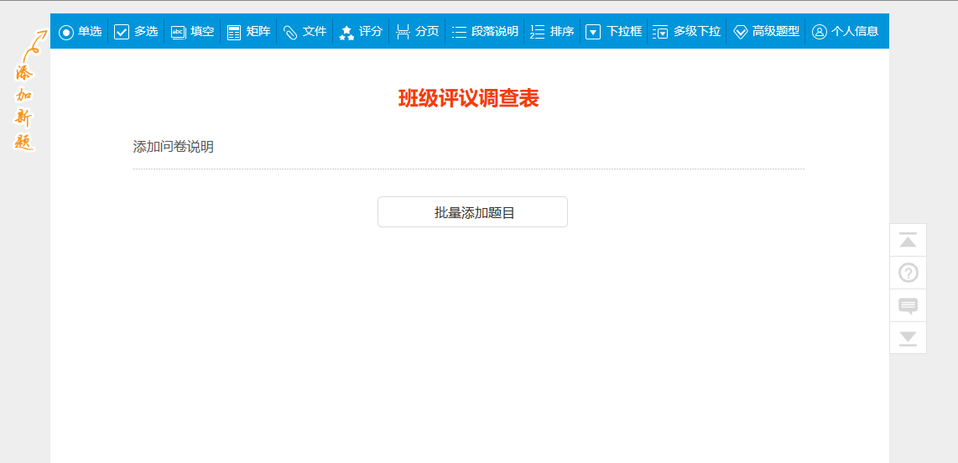
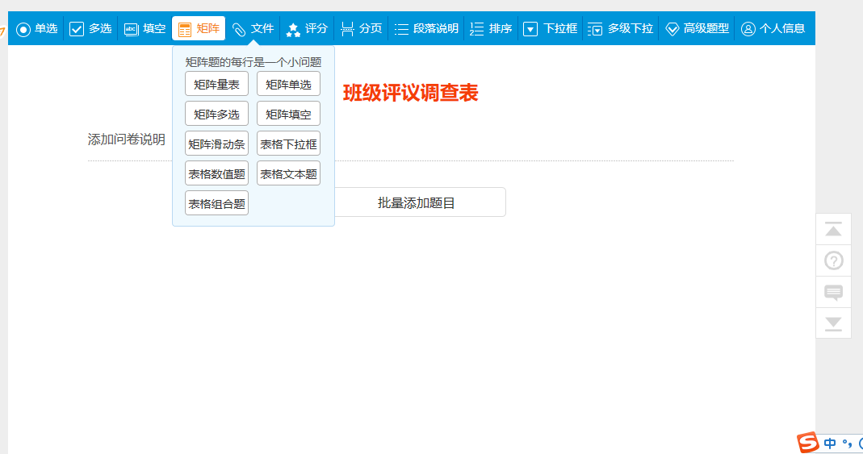

- 点击“矩阵多选”后出现如下界面，红色线框内为编辑区，在编辑区内操作
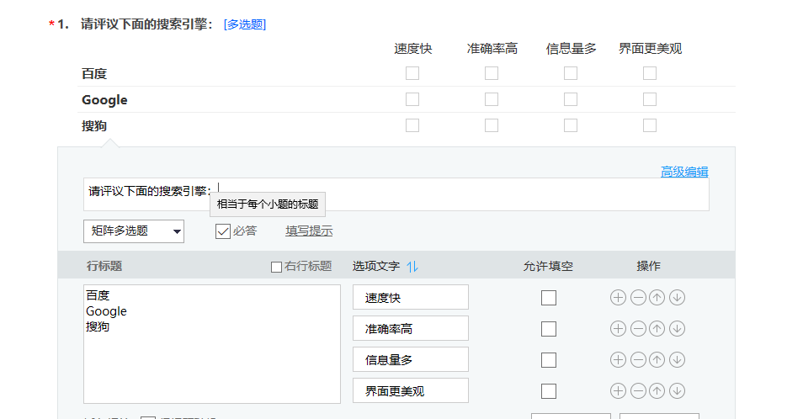

- 在编辑区内按如下方式进行编写

（1）题目区内填写“本问卷主要目的在于了解调查对象的情况，以下内容仅作为困难评议的重要参考之一，并非唯一标准。”
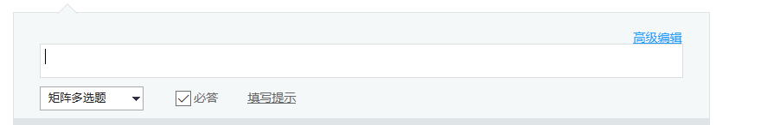

（2）在“行标题”内输入11个题目。
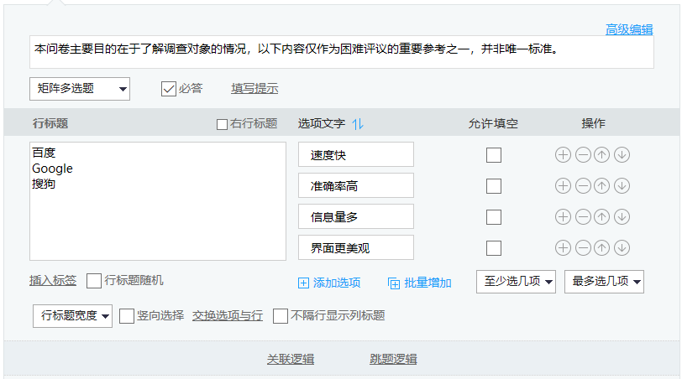
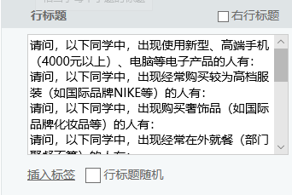

题目内容（共11条，可直接复制下文内容）：
请问，出现使用新型、高端手机（4000元以上）、电脑等电子产品的同学有：
请问，出现经常购买较为高档服装（如国际品牌NIKE等）的同学有：
请问，出现购买奢饰品（如国际品牌化妆品等）的同学有：
请问，出现经常在外就餐（部门聚餐不算）的同学有：
请问，出现经常在外娱乐（唱歌、旅游等）的同学有：
请问，出现上述问题之外的生活不节俭、挥霍浪费的同学有：
请问，出现经常旷课的同学有：
请问，出现沉迷电子游戏的同学有：
请问，出现违法校规校级和行为不端的有：
请问，你觉得很少接触，了解很少的有：
请问，排除不了解因素，你认为以下同学不符合困难生评选要求的有：

（4）在红色线框内输入：A.以下皆无。从B项开始，输入参与评议同学的名字。“+”号可添加选项。编辑完毕后，如下图所示，完成此步编辑。
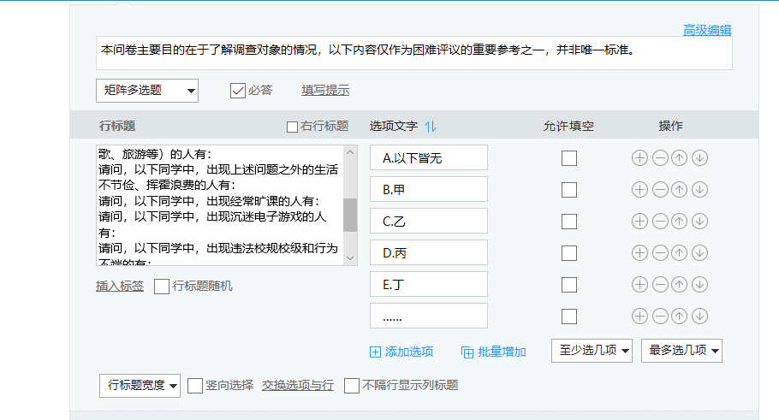

- 回到开始菜单栏，选择“填空”，添加第二题

在编辑区的标题栏内输入“如有其它意见或建议，请留言”。此题为非必答题，不能勾选“必答”，编辑完成后，点击“完成编辑”。
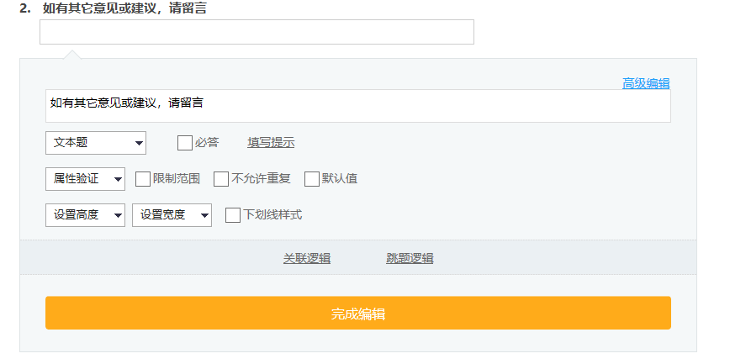
不能勾选

7.完成后，在最上方的菜单栏中进行预览。预览无误后，点击“完成编辑”。
预览时要注意检查：
- 问题的填写是否准确 （2）参与评议的学生人数及姓名是否准确
（3）在勾选时是否能够多项勾选 （4）填空是否为非必答题

8.点击“完成编辑”后，进入此页面，点击“发布此问卷”，将生成的二维码或者链接发布到班群中，让同学们完成此次调查问卷。
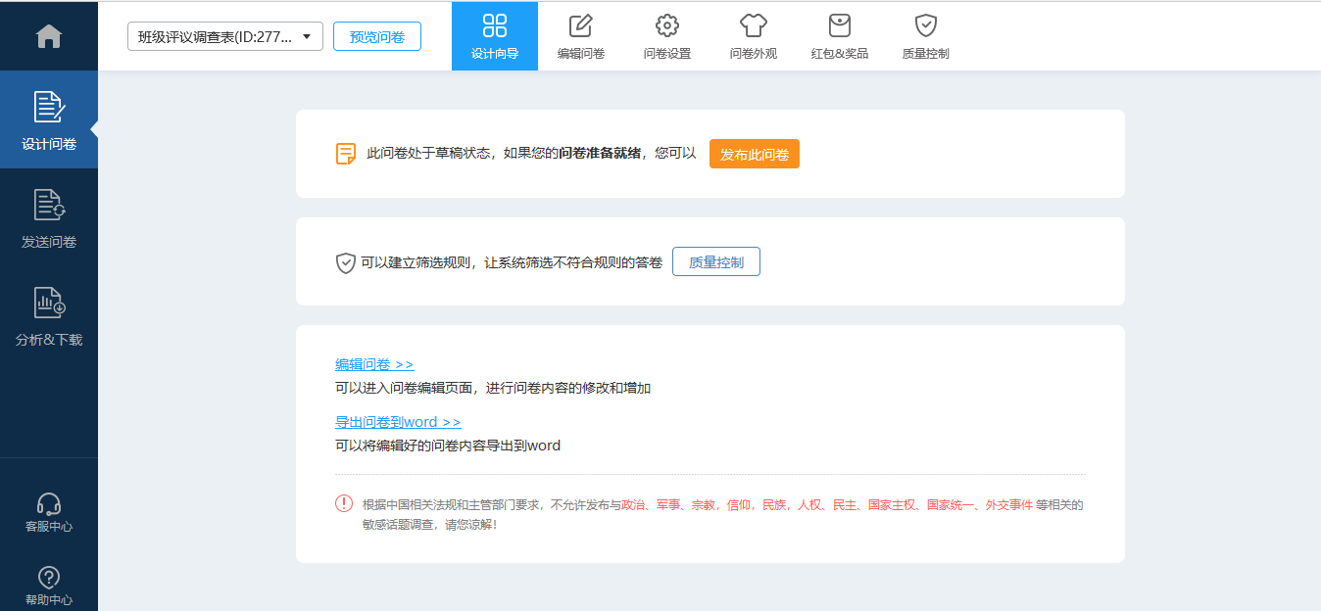

（三）问卷结果回收
请务必保证班级80%的同学（外招生可不参加）完成投票，仅限本班内同学填写。并将所有评选结果导出，打印上交。

问卷调查结果查看流程：
1.在个人后台中，找到此次问卷，点击“分析&下载”
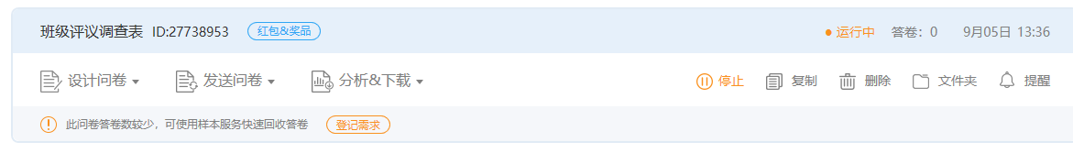

2.将得到统计结果，如下图所示，点击“下载此报告”，就可将调查结果导出
